Управление образования Слонимского районного
исполнительного комитета
Государственное учреждение образования
«Средняя школа № 5 г.Слонима»

«КОНСПЕКТ ЗАНЯТИЯ»
ПРЫЖКИ ЧЕРЕЗ КОРОТКУЮ СКАКАЛКУ.
ПРЫЖКИ С МЕСТА С МЯГКИМ ПРИЗЕМЛЕНИЕМ

Автор работы:
Ковалевич Елена Ивановна, ГУО «Средняя школа № 5 г.Слонима», учитель начальных классов

Слоним
2023
Тема: Прыжки через короткую скакалку. Прыжки с места с мягким приземлением.
Цель: формирование личностных качеств, развитие координации, скоростных качеств, вестибулярного аппарата, корректирование коллективных действий.
Задачи: закрепить технику выполнения прыжков через короткую скакалку, прыжков с места с мягким приземлением;
развивать прыгучесть, быстроту реакции, координацию движений при выполнении прыжков; вырабатывать правильную осанку, укреплять мышцы стопы и дыхательные мышцы;
воспитывать стремление вести здоровый образ жизни.
Тип урока: урок-закрепление.
Целевая аудитория: учащиеся 2 класса.
Оборудование: скакалки – 6 штук, гимнастическая скамейка – 1 штука, обручи – 6 штук, мячи – 3 штуки, секундомер, компьютер с проектором.

№ п/п | Содержание учебного материала | Дозировка | Организационно-методические указания
1. | ПОДГОТОВИТЕЛЬНАЯ ЧАСТЬ | 16 мин.
1.1 | Построение в шеренгу. Расчёт по порядку.  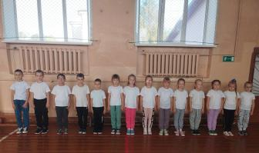 | 0,5 мин. | «Класс! Становись! Равняйсь! Смирно! По порядку номеров рассчитайсь!»
1.2 | Сообщение задач учебного занятия. Обучение правилам безопасного поведения.  - Сегодня мы закрепим технику выполнения прыжков через короткую скакалку, прыжков с места с мягким приземлением.  - А знаете ли вы, ребята, что мировой рекорд по прыжкам в длину с места принадлежит футболисту Байрону Джонсу и составляет 373 см.    Рекорд зафиксирован 23 февраля 2015 года и опубликован на сайте Национальной Хоккейной Лиги. [5, с. 1]  (Просмотр видеоролика по ссылке) | 1,5 мин. | Учитель сообщает задачи, учащиеся слушают. Актуализирует правила безопасности в спортивном зале при проведении учебного занятия.  https://www.youtube.com/watch?v=uFuV0vUDwX4
1.3 | Беседа о важности осуществления контроля показателей пульса.  Пульс является важнейшим показателем качества физиологических процессов в организме человека [2, с. 1]. Пульс учащается, если человек нервничает, употребляет много чая, кофе, злоупотребляет алкоголем или организм испытывает повышенную физическую нагрузку.  Ваша возрастная норма пульса 75 – 80 ударов в минуту. | 0,5 мин. | Учитель напоминает учащимся, что такое пульс, акцентирует внимание на важности и необходимости его измерения, напоминает правила измерения пульса.
1.4 | Измерение пульса учащимися, фиксирование записей в «Листе измерения пульса». (Приложение 1)  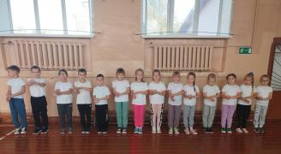 | 1 мин. | Учитель контролирует правильность измерения пульса учащимися и его результаты.
1.5 | Актуализация теоретических знаний о здоровом образе жизни.  Здоровья день, день красоты,  Его все любят – я и ты.  И все вокруг твердят всегда:  «Здоровым быть – вот это да!» [4, с. 2].  Я начну, вы продолжайте,  Чётко, правильно отвечайте!  1. В здоровом теле – … (здоровый дух).  2. Пешком ходить – долго … (жить).  3. Солнце, воздух и вода – … (наши верные друзья).  4. И смекалка нужна, и закалка … (важна).  5. Кто спортом занимается, тот силы … (набирается).  6. Отдай спорту время, а взамен получи … (здоровье).  7. Здоровье дороже … (богатства).  [4, с. 2] | 1,5 мин. | Учитель проводит викторину о здоровом образе жизни. Отмечаются учащиеся, которые дали правильные ответы.
1.6 | Строевые упражнения: повороты направо – налево, кругом.  Все движенья с физкультурой принесут здоровья вам.  Про лекарства ты забудешь, выполняй команды сам!  [4, с. 2]  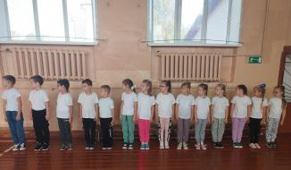 | 0,5 мин. | Отрабатывается техника выполнения поворотов.
1.7 | Ходьба:  - на носках;  - на пятках;  - в полуприсяде;  - в полном присяде. | 1,5 мин. | Учитель следит за осанкой, соблюдением интервала, положением рук и спины во время ходьбы. При выполнении ходьбы в полуприсяде и в полном присяде обращает внимание на то, что спина должна быть прямая, руки на коленях.
1.8 | Бег:  - в медленном темпе;  - высоко поднимая ноги перед собой;  - с подпрыгиванием вверх на каждый шаг с одновременными махами рук. | 2 мин. | Учитель следит за соблюдением учащи-мися интервала, правильной постановкой стопы, за работой рук, правильным дыханием.
1.9 | Упражнение на восстановление дыхания:  1 – вдох через нос, руки вверх;  2 – выдох через рот, руки внизу. | 0,5 мин. | Учитель напоминает о том, что руки при выдохе необходимо держать перекрёстно, плечи опущены.
1.10 | Перестроение в колонну по 3 человека через центр. | 0,5 мин. | Учитель следит за правильностью пере-строения.
1.11 | Размыкание на поднятые в сторону руки.  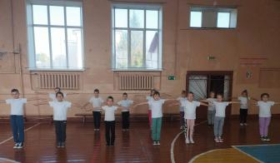 | 0,5 мин. | По команде «Разомкнитесь на поднятые в стороны руки» все учащиеся, кроме стоящего справа, отходят влево, одновременно поднимая руки в стороны, до тех пор, пока концами пальцев поднятых в стороны рук не будут касаться пальцев рук соседей справа и слева.
1.12 | Общеразвивающие упражнения  - Основная задача общеразвивающих упражнений – подготовить мышцы ног к прыжкам  - И.п. – основная стойка, руки к плечам. Вращение руками по четыре раза вперёд и назад. По 8 повторов в каждую сторону.  - И.п. – ноги на ширине плеч, руки на пояс. Наклоны 1-2 – наклон вправо, 3-4 – наклон влево, 5-6 – наклон вперёд, 7-8 – наклон назад.  - И.п. – ноги на ширине плеч, левая нога поднята на расстоянии 15-20 см от уровня пола, носок оттянут. Выполняются круговые вращения стопой ноги на счёт 1-4. Затем то же упражнение выполняется правой ногой.  - И.п. – основная стойка, руки на пояс.  1 – пятки врозь. 2 – опираясь на пятки, носки врозь, в стойку ноги врозь. 3 – присед, руки в стороны. Ноги напрягли на несколько секунд, затем расслабили. 4 – встать, руки на пояс. 5 – опираясь на пятки, соединить носки. 6 – соединяя пятки, сомкнутая стойка. 7 – присед, руки в стороны. 8 – и.п.  - И.п. – основная стойка. 1 – прыжок, ноги на ширине плеч, руки в сторону. 2 – прыжок, ноги вместе, хлопок над головой. 3 – прыжок, ноги на ширине плеч, руки в сторону. 4 – и.п.  - Перекаты с носка на пятку.  - И.п. – основная стойка. 1 – захватили руками левую ногу в области колена и подтянули как можно выше, 2 – и.п., 3 – то же с правой ногой, 4 – и.п. | 4,5 мин. | 1. Делать полные круги, при вращениях вперёд – плечи приподняты, при вращениях назад – лопатки слегка сведены вместе.  2. 1-4 – корпус тела не изгибать, 5-8 – наклоняться ниже.  3. Ногу не сгибать, на пол не ставить, носок оттянут.  4. И.п. – пятки и носки сомкнуты, спина прямая, локти точно в стороны, плечи опущены, голова прямо. Выполнить упражнение по разделениям. Приседание на всей ступне. Дыхание не задерживать.  5. Прыжки выполняются на носках.  6. Сохранять равновесие, ноги не сгибать  7. Ноги полусогнуты, выполняется отталкива-ние, руки назад. Спина прямая, соблюдать равновесие, ногу подтянуть как можно выше.
1.13 | Измерение пульса учащимися, фиксирование записей в «Листе измерения пульса». | 1 мин. | Учитель контролирует правильность измерения пульса учащимися и его результаты
2. | ОСНОВНАЯ ЧАСТЬ  Дружим с солнечным лучом,  Со скакалкой и мячом,  Кеглями и обручами,  В чем вы убедитесь сами.  [4, с. 2] | 25 мин.
2.1 | Перестроение в одну шеренгу. Деление на 4 команды. Обучение правилам безопасного поведения при выполнении заданий. | 1 мин. | Учащиеся делятся на команды согласно эмблемам. (Приложение 2)  Капитанам вручается маршрутная карта. (Приложение 3)  Учитель напоминает правила безопасного поведения при выполнении заданий, обращает внимание на длину скакалок, показывает узор выполнения заданий на каждой станции
2.2 | Развод учащихся по станциям для выполнения заданий. | 1 мин. | Учащиеся расходятся по станциям.
2.3 | Выполнение заданий методом круговой тренировки:  1 станция – прыжки через скакалку.  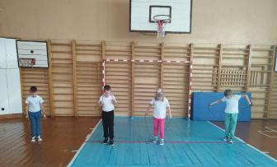  2 станция – спрыгивание с гимнастической скамейки на маты с мягким приземлением.  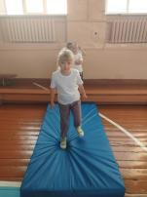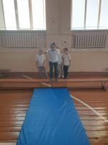  3 станция – впрыгивание двумя ногами в обруч и выпрыгивание из него.  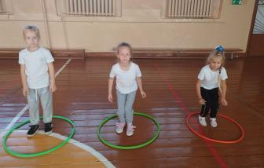  4 станция – первый участник прыгает на двух ногах, мяч зажат между ногами. Допрыгать до обруча, положить мяч в обруч, назад пробежаться. Второй участник – прыгает на двух ногах и забирает мяч.  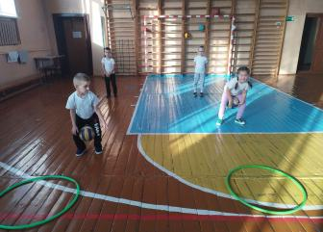 | 16 мин.  Общее время на 4 станциях – 12 мин (время для выполне-ния заданий на каждой станции -  3 мин)  Время записи результа-тов -  2 мин.  Общее время перехода на другую станцию-  2 мин | После каждого выполненного задания капитан команды записывает результаты участников в маршрутный лист.  Работа осуществляется в парах.
2.4 | Измерение пульса учащимися, фиксирование записей в «Листе измерения пульса». | 1 мин. | Учитель контролирует правильность измерения пульса учащимися и его результаты.
2.5 | Деление на 2 команды. Выполнение команды «В обход по залу шагом марш», перестроение по заранее установленным местам. | 1 мин. | Учитель следит за правильностью, разводит учащихся по заранее установленным местам для проведения игры.
2.6 | Подвижная игра «Поймай комара» [3, с. 78].  (Приложение 4) | 5 мин. | Учитель следит, чтобы учащиеся прыгали на двух ногах, не бежали.
3 | ЗАКЛЮЧИТЕЛЬНАЯ ЧАСТЬ | 4 мин.
3.1 | Построение в шеренгу. | 0,5 мин.
3.2 | Игра на внимательность «Запрещенное движение» [3, с. 34]. (Приложение 5) | 1 мин. | Учитель следит за выполнением правил игры.
3.3 | Измерение пульса учащимися, фиксирование записей в «Листе измерения пульса». | 1 мин. | Учитель контролирует правильность измерения пульса учащимися и его результаты.
3.4 | Подведение итогов.  Содержательная оценка результатов деятельности команд по станциям и индивидуально учащихся.  Награждение медалями. (Приложение 6) | 1 мин. | Учитель анализирует выполнение постав-ленных задач занятия .
3.5 | Домашнее задание | 0,5 мин. | Отработать навык прыжков через короткую скакалку.

СПИСОК ИСПОЛЬЗОВАННЫХ ИСТОЧНИКОВ
- Гришанцева, Е.И. Возможности применения средств художественной гимнастики при обучении прыжкам через скакалку детей 5-6 лет на занятиях физическими упражнениями [Электронный ресурс] / Е.И. Гришанцева. http://www.zavuch.ru/methodlib/77/117122.
- Иванова, И.К. Измерение пульса [Электронный ресурс] / И.К. Иванова. https://bio9klass.blogspot.com/2011/11/blog-post_22.html?m=1.
- Кавунова, Т.В. Физическая культура и здоровье. 1 класс: подвижные игры и игровые задания / Т.В. Кавунова. – Минск: Аверсэв, 2014. – 111 с. (Библиотека учителя)
- Курносов, П.А. Игра-викторина «Школа спорта и здоровья» [Электронный ресурс] / П.А. Курносов. https://multiurok.ru/files/igra-viktorina-shkola-sporta-i-zdorovia.html.
- Рекорды прыжков в длину с места [Электронный ресурс] https://sportgoroda.ru/shopblog/статьи/рекорд_прыжка_в_длину_с_места.html.

Приложение 1

Лист измерения пульса
Фамилия, имя учащегося _____________________________

Пульс в состоянии покоя (в начале урока) | Пульс после разминки | Пульс после прохождение станций | Пульс после игры на внимательность «Запрещённое движение»

Приложение 2

Эмблемы команд

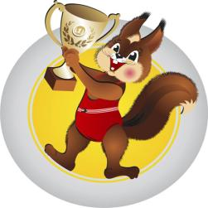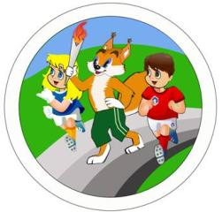
Весельчаки
Смельчаки

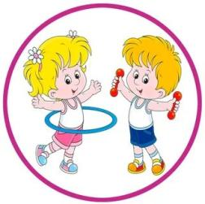
Дружба
Крепыши

Приложение 3

Маршрутная карта команды «Весельчаки»

№ | Фамилия, имя  Вид деятельности
1. | Станция 1: Прыжки через скакалку
2. | Станция 2: Прыжки с гимнастической скамейки
3 | Станция 3: Прыжки в обруч
4. | Станция 4: Прыжки на двух ногах с мячом

Маршрутная карта команды «Смельчаки»

№ | Фамилия, имя  Вид деятельности
1 | Станция 2: Прыжки с гимнастической скамейки
2 | Станция 3: Прыжки в обруч
3 | Станция 4: Прыжки на двух ногах с мячом
4 | Станция 1: Прыжки через скакалку

Маршрутная карта команды «Огоньки»

№ | Фамилия, имя  Вид деятельности
1 | Станция 3: Прыжки в обруч
2 | Станция 4: Прыжки на двух ногах с мячом
3 | Станция 1: Прыжки через скакалку
4 | Станция 2: Прыжки с гимнастической скамейки

Маршрутная карта команды «Крепыши»

№ | Фамилия, имя  Вид деятельности
1 | Станция 4: Прыжки на двух ногах с мячом
2 | Станция 1: Прыжки через скакалку
3 | Станция 2: Прыжки с гимнастической скамейки
4 | Станция 3: Прыжки в обруч
Приложение 4

Подвижная игра «Поймай комара»

Цель игры: укрепление свода стопы, развитие скоростно-силовых качеств, усиление обменных процессов в организме
Место проведения: спортивный зал, спортивная площадка
Содержание игры:
На площадке отмечается линия старта, в 6 – 8 м от нее проводится контрольная линия. Класс делится на две команды, участники которых выстраиваются в две шеренги одна за другой. Расстояние между шеренгами 2 м. Первая шеренга стоит у линии старта. По сигналу две команды одновременно прыгают по направлению к контрольной линии. Игроки задней шеренги стремятся касанием руки «запятнать» прыгающих впереди «комаров». «Комары», которых «запятнали» до контрольной линии, должны остановиться и поднять руку. После первого этапа игры подсчитывается количество пойманных «комаров». Затем команды меняются местами, и игра продолжается в обратную сторону от контрольной линии старта.
Правила игры:
1. Игроки в командах могут прыгать только на двух ногах.
2. Бежать запрещено.
3. После каждой попытки учащимися выполняется упражнение на восстановление дыхания
Определение победителя: побеждает та команда, которая сумела «запятнать» большее количество игроков команды соперников.
Методические указания: учащиеся, освобожденные от выполнения данного вида задания, подсчитывают «запятнанных» игроков и определяют команду, победившую в игре.

Приложение 5
Игра для развития внимательности «Запрещённое движение»

Цель игры: развитие внимательности, формирование навыка организованных совместных действий
Место проведения: спортивная площадка, игровая площадка.
Содержание игры:
Класс делится на две команды, участники которых строятся в шеренгу по росту. Учитель стоит в пяти-шести шагах перед строем и предлагает игрокам выполнять все движения за ним, за исключением запрещенного, заранее им оговоренного, например, нельзя поднимать руки вперед (приседать, наклоняться вправо и т.д.). Игрок, нарушивший правило, делает шаг вперёд или получает штрафное очко.
Правила игры:
1. Если игрок ошибся и повторил запрещённое движение, ему назначают штрафное очко.
2. Каждый игрок самостоятельно подсчитывает свои штрафные очки, если таковые были.
Определение победителя: побеждают игроки, которые не получили ни одного штрафного очка.
Методические указания: ведущими могут быть и сами учащиеся. Игру можно проводить как во время общеразвивающих упражнений, так и в заключительной части урока.

Приложение 6

Медали
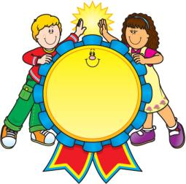
Лучшему прыгуну
Лучшему прыгуну
через скакалку
в обруч

Лучшему прыгуну
со скамейки
с мячом
Лучшему прыгуну

